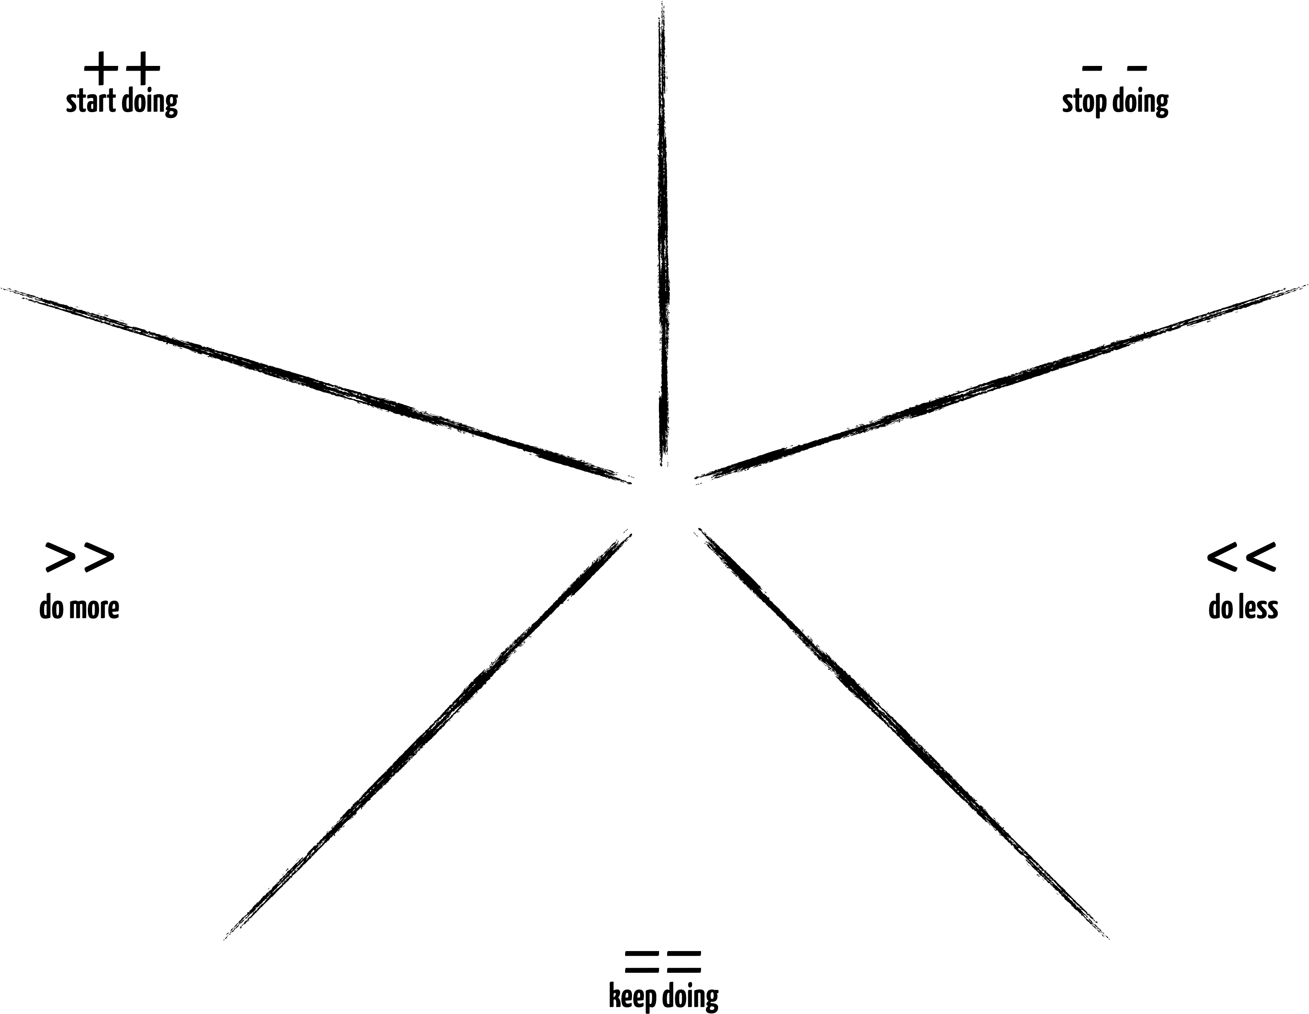

Ne pas avoir de vision global, avancer à l'aveugle

Veiller à avoir du code maintenable/de qualité

Organiser des meetings en dehors des horaires imposés

Utilisation du git régulière

Communiquer pour ne pas avoir plusieurs personnes sur la même tâche

Documenter le code

Faire des tests